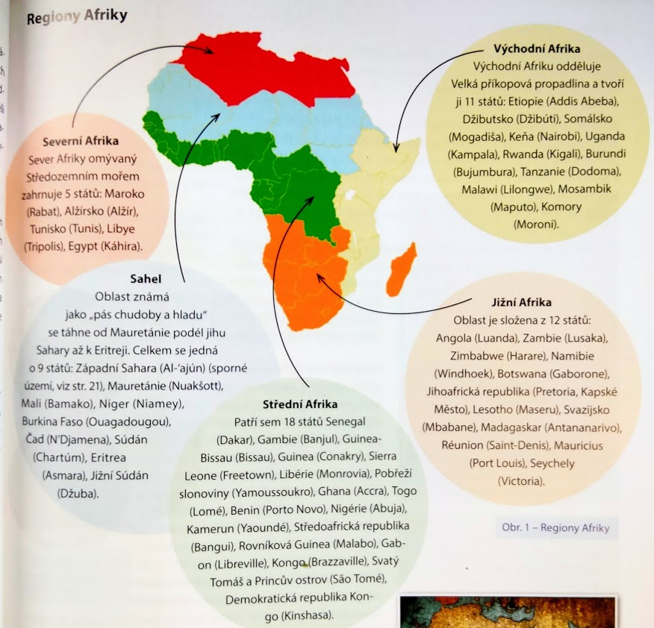
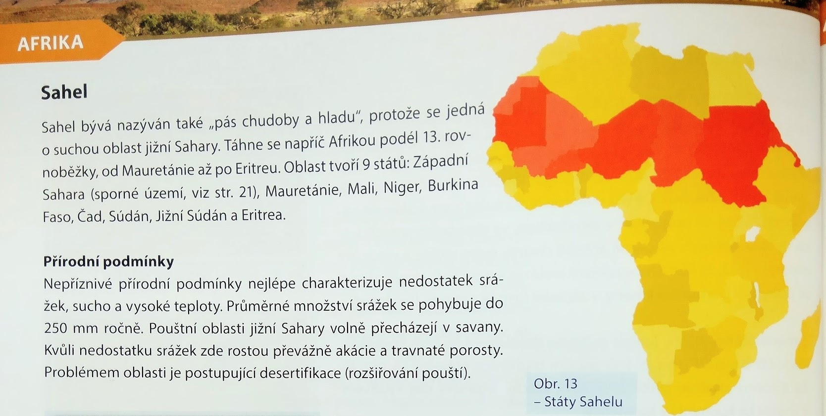

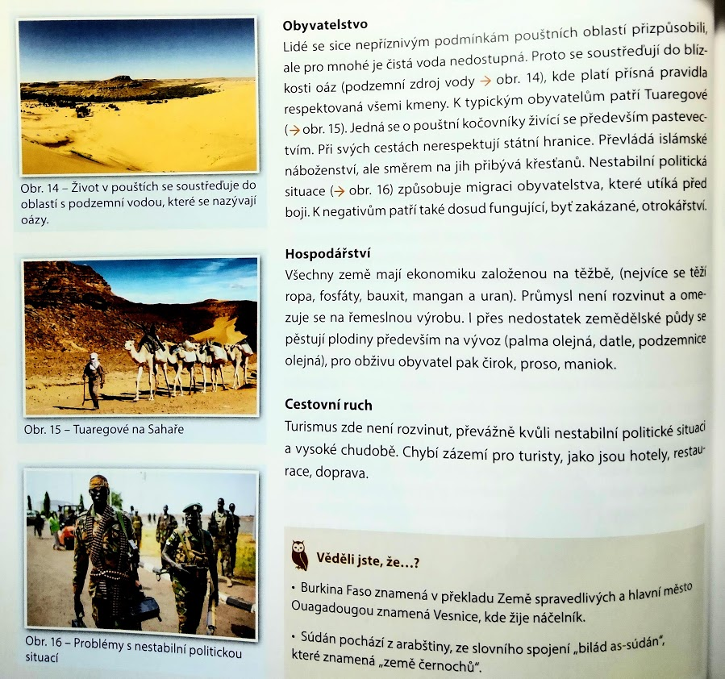
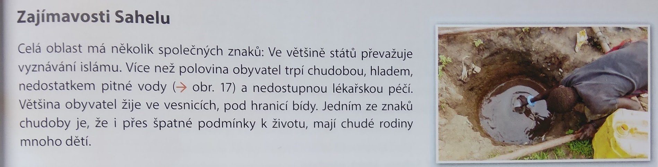

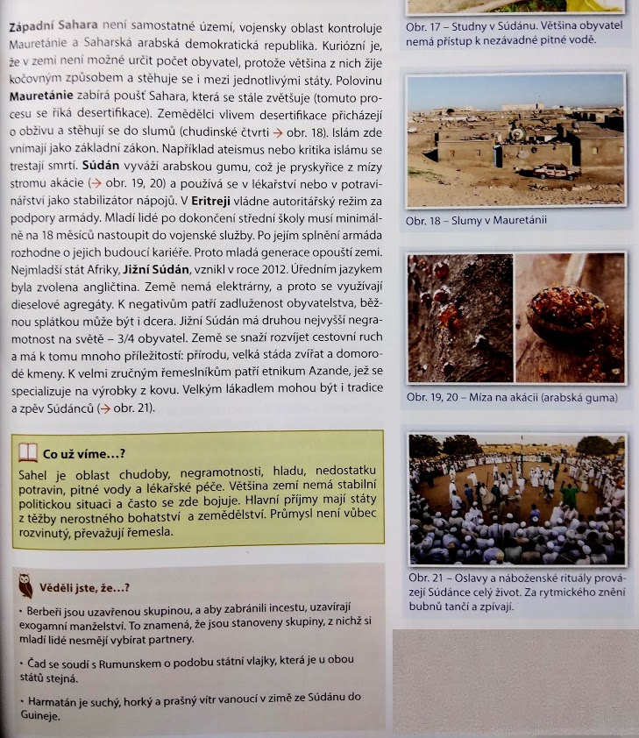

A) U každé otázky rozhodni, o které zemi Sahelu je popisek

Sporné území, ovládané Mauretánií a Saharskou arabskou demokratickou republikou. Nelze zde s jistotou určit počet obyvatel, protože většina žije kočovným způsobem.Břehy státu omývá Atlantský oceán.
a) Západní Sahara
b) Mauretánie
c) Mali
d) Niger
e) Burkina Faso
f) Čad
g) Súdán
h) Jižní Súdán
i) Eritrea

Polovinu území zabírá poušť Sahara. Zemědělci přichází o práci a stěhují se do slumů. Islám je hlavní náboženství.

a) Západní Sahara
b) Mauretánie
c) Mali
d) Niger
e) Burkina Faso
f) Čad
g) Súdán
h) Jižní Súdán
i) Eritrea

Nejmladší stát Afriky, který vznikl odtržením od jiného státu. Úředním jazykem je angličtina. Většina obyvatel je negramotných. Žijí zde původní kmeny, mnoho zvířat a příroda je krásná.

a) Západní Sahara
b) Mauretánie
c) Mali
d) Niger
e) Burkina Faso
f) Čad
g) Súdán
h) Jižní Súdán
i) Eritrea

V zemi vládne totalita, platí zde povinná vojna na rok a půl. Mnoho mladých lidí utíká ze země. Země leží u Rudého moře.

a) Západní Sahara
b) Mauretánie
c) Mali
d) Niger
e) Burkina Faso
f) Čad
g) Súdán
h) Jižní Súdán
i) Eritrea

V hlavním městě Chartúmu leží soutok Modrého a Bílého Nilu. Země vyváží arabskou gumu.

a) Západní Sahara
b) Mauretánie
c) Mali
d) Niger
e) Burkina Faso
f) Čad
g) Súdán
h) Jižní Súdán
i) Eritrea

Malá vnitrozemská země. Název v překladu znamená "Země spravedlivých". V hlavním městě Ouagadougou se pořádá velmi důležitý festival řemesel.

a) Západní Sahara
b) Mauretánie
c) Mali
d) Niger
e) Burkina Faso
f) Čad
g) Súdán
h) Jižní Súdán
i) Eritrea

Původně francouzská kolonie je pro cizince téměř nebezpečné místo k navštívení. Často zde probíhají občanské války a nepokoje. Název země je odvozen od jezera, které na území hodně zasahuje.

a) Západní Sahara
b) Mauretánie
c) Mali
d) Niger
e) Burkina Faso
f) Čad
g) Súdán
h) Jižní Súdán
i) Eritrea

Rozsáhlá země zabývající se pěstováním bavlny a chovem dobytka. Je jednou z nejchudších zemí na světě. Hlavním městem je Bamako.

a) Západní Sahara
b) Mauretánie
c) Mali
d) Niger
e) Burkina Faso
f) Čad
g) Súdán
h) Jižní Súdán
i) Eritrea

Země je pojmenována po důležité africké řece. V této vnitrozemské zemi je nejvyšší porodnost na světě. Většina obyvatel je ohrožena suchem a hladomorem.

a) Západní Sahara
b) Mauretánie
c) Mali
d) Niger
e) Burkina Faso
f) Čad
g) Súdán
h) Jižní Súdán
i) Eritrea

Reklamní prospekt
Představ si, že jsi zaměstnanec/zaměstnankyně cestovní kanceláře, která chce nalákat turisty do zemí Sahelu. Tvým úkolem je jednu zemi vybrat a připravit reklamní prospekt, ve kterém budoucím zákazníkům ukážeš, co zajímavého můžou v zemi vidět, zažít a navštívit.
Pozor, nejde o prezentaci ani o referát, spíš o reklamu na danou zemi. Krátký text doplň fotkami tebou vybraných míst (s popisky).
Na další stránce můžeš vidět příklad, jak by prospekt mohl vypadat. Doporučuji zobrazit komentáře.
Co musí prospekt obsahovat - turistická lákadla, zajímavá místa, důležité informace, 2-3 fotografie s popiskem (co na nich vidíme).

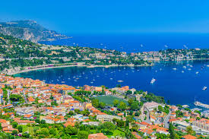
Francie
Když pomineme Paříž, světoznámé centrum památek, umělců a módy nad řekou Seinou, vydá popis francouzských krás takřka na román. Je to země nejvyhlášenějšího vína, jídla, skvělého lyžování a provensálských levandulových polí.
Na každém kroku tu na vás dýchne historie v nepřeberném množství hradů, zámků a starobylých měst. Velikánům francouzských dějin, jako byli Karel Veliký, Vilém Dobyvatel, Ludvík XIV., Napoleon či Charles de Gaulle, jsou věnována celá muzea.

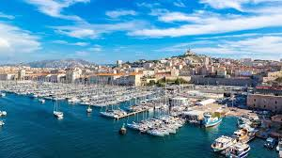
Pobyty ve Francii jsou pro každého
Zavedeme vás k zámkům na Loiře nebo za Horou svatého Michaela mizející pravidelně v Atlantiku. Můžete obdivovat katedrály v Remeši nebo Orléansu, antické památky v Nimes a Gardu, pevnost Carcassonne i přístavní Marseille…
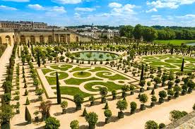
Zkuste i vy dovolenou ve Francii!
Domluvíte se anglicky i francouzsky.
Vycestovat můžete na občanský průkaz nebo pas.
Kvůli občanským nepokojům je dobré počítat se zvýšenými bezpečnostními kontrolami, které mají sloužit především k vaší ochraně.
Platí se zde Eurem.

obrázky:
1.- Francouzská riviéra
2.- přístav Marseille
3.- zámek Versailles

